Plan de gestion du projet

ESBookshop : site de vente en ligne de livres

|  |  |
| --- | --- |
| Classification | non classifié |
| État | en cours d'élaboration |
| Nom du projet | ESBookshop |
| N° du projet | 1 |
| Chef de projet | Marc Vago |
| Version | 0.3 |
| Date | 16.03.2020 |
| Mandant | Stéphane Gerber |
| Auteur/Auteurs | Parsa Firouzabadi, Halide Baytar, Marc Vago, Miguel Jalube |
| Distribution |  |

Suivi des modifications

| Version | Date | Modification | Auteur |
| --- | --- | --- | --- |
| 0.1 | 16.03.2020 | Initialisation du plan de gestion | PF, HB |
| 0.2 | 18.03.2020 | Rédaction du plan de gestion | MJ, PF, HB, MV |
| 0.3 | 19.03.2020 | Correction et finalisation du plan de gestion de projet | MJ, PF, HB, MV |
|  |  |  |  |

Tableau 1: Contrôle des modifications

Description

Le plan de gestion du projet contient la planification générale du projet ainsi que les principales règles concernant les méthodes, les techniques, les rôles et les utilitaires qui doivent être définies de manière spécifique pour le projet. Il sert de base d’action unique pour tous les participants au projet. Il est précisé et actualisé continuellement pendant le projet selon le principe de la planification et du pilotage continus. À la clôture d’une phase, il est adapté aux nouvelles conditions en vue de l’exécution de la phase suivante.

# Description du projet

Le projet **ESBookshop** est un site E-commerce de vente de livres pour le grand public. Le site permettra de filtrer les livres en fonction des catégories de livres, telles que :

* Les 10 meilleurs best-sellers ou dernières éditions, etc.
* Les livres pour enfants
* Les livres d’éducation, tels que l’apprentissage de langues, les mathématiques, ou les sciences, etc.
* Les romans (bestseller, drame, thriller, policier, …).
* Les livres les plus appréciés et vendus.

Le site **ESBookshop** pourra également afficher la fiche technique des livres. Les utilisateurs du site pourront effectuer des recherches en fonction du nom de l’auteur, du titre, du ISBN ou d’une catégorie de livres, etc. De plus, ils pourront visualiser et comparer les livres d'une même catégorie.

Les utilisateurs auront la possibilité de s’inscrire et accéder à un espace utilisateur. Un utilisateur inscrit pourra consulter et modifier les informations le concernant (nom, adresse, courriel, « mot de passe », etc.). Il bénéficiera, en outre, d’un espace personnel pour le stockage de liste de favoris (Wishlist) et/ou d’achats (panier d’achats). La liste d’achat pourra être validée via un système de paiement en ligne, tel que PayPal. Après achat, l’utilisateur pourra évaluer les livres qu’il a acheté. Ces livres seront affichés en fonction de leurs notes d’évaluation.

Après paiement, l’adhérent disposera d’un récapitulatif de sa commande sous forme de PDF, ceci afin de garder une trace en cas de litige. L’adhérent pourra également lister ses commandes et leurs détails. Celles-ci seront triées par date.

Un espace administrateur sera également consacrée à :

* La gestion des utilisateurs et les inscriptions (afficher, créer, supprimer, modifier).
* La gestion des livres (modifier, afficher, insérer, supprimer).
* La gestion des stocks.
* La visualisation, sous forme de tableau de bord, les ventes, les favoris, etc.

Les méthodes de gestion de projet HERMES 5 et SCRUM seront appliquées au projet. Le projet a démarré le 16.03.2020 et prendra fin le 27 juin 2020.

# Scénario avec phases et jalons

Le scénario « **Système Informatique propre** » a été choisi par le chef de projet, M. Vago. Ce scénario est un scénario standard de la méthode de gestion projet HERMES 5 pour le développement agile de logiciels informatiques. Il sera adapté aux besoins du projet ESBookshop.

Le projet comportera quatre phases. Le projet commencera par la phase d'initialisation, qui débouchera sur la décision concernant la libération du projet, et se terminera à la fin de la phase de déploiement, avec la décision concernant la clôture du projet. Des jalons seront placés au début et à la fin de chaque phase. La figure ci-dessous montre le scénario avec ses phases, modules et résultats à produire.

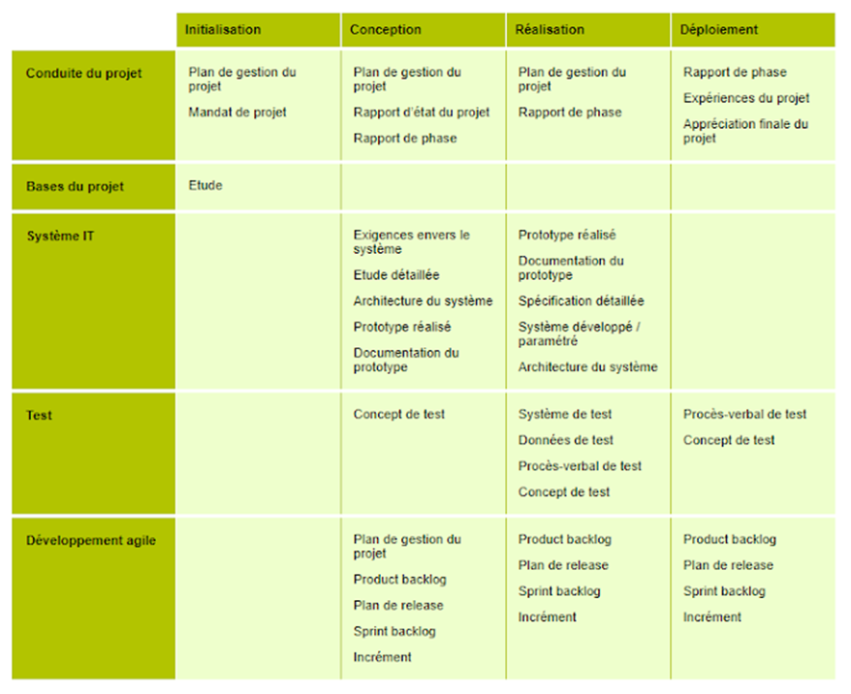

Figure 1 : Scénario « Système Informatique propre »

Chaque module est composé de différentes tâches qui doivent être réalisée pendant le temps défini par les phases et modules. Cette partie du document sera complétée au fur et à mesure que le projet évolue.

Le projet a été décomposé en 4 phases. La phase de réalisation est décomposée en 3 sprints de 3 semaines chacun alors que la phase de déploiement ne durera que 2 jours.

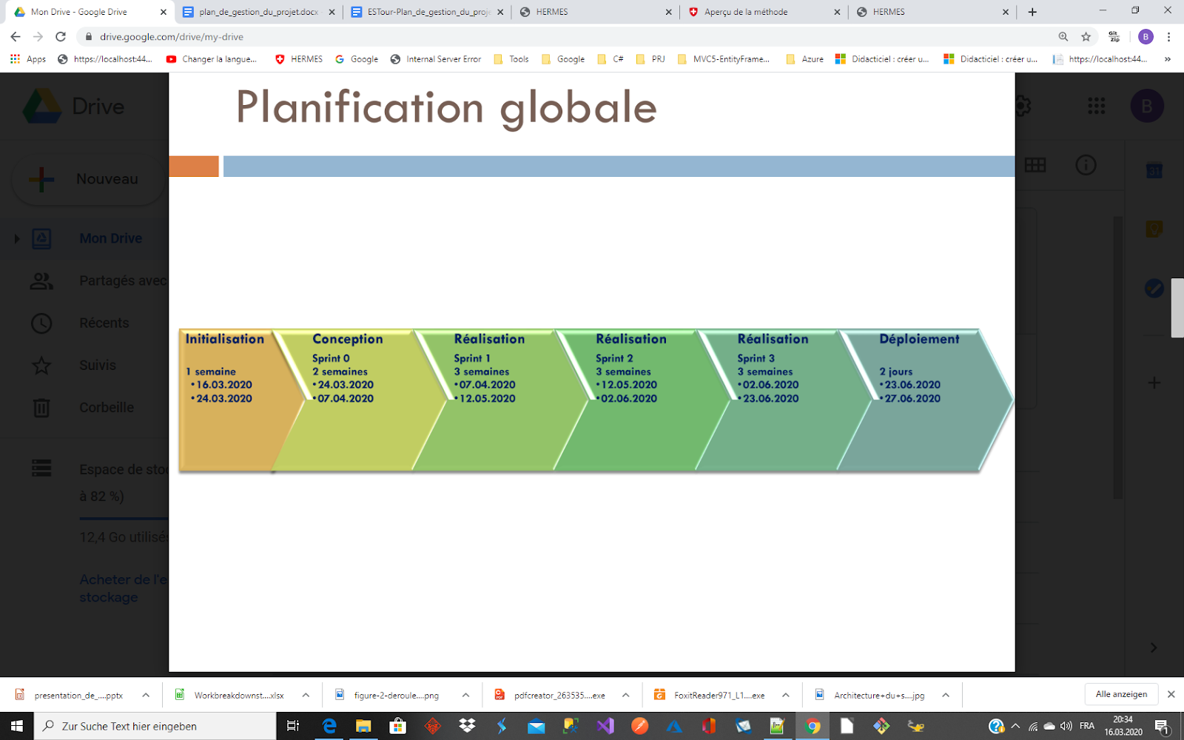

Figure 2 : Planification globale du projet ESBookshop

La **phase Initialisation** comprend actuellement les tâches :

* Etablissement du plan de gestion de projet
* Etablissement de l’étude du projet
* Etablissement du mandat

La **phase Conception** comprendra :

* La définition de l’architecture du système (exigences détaillés)
  + Modéliser les modèles MCD / MLD de BD
  + Définir le product backlog: les Use case / user story (un(e) par exigence)
  + Faire valider le product backlog (stories) par le product owner
  + Etablir et faire valider le sprint backlog par le product owner
  + Etablissement du plan de release
  + Affiné le diagramme WBS (un à deux niveaux de plus)
  + Modéliser le diagramme de classes
  + Modéliser le diagramme de composants
  + Modéliser le diagramme de séquences (d’analyse)
  + Modéliser le diagramme d’états (si besoin)
* La réalisation, la documentation et la présentation du prototype au mandant
  + Création de la BD avec des données types
  + Création du code permettant de communiquer avec la BD
  + Réalisation d’un “Système d'authentification” avec Identity Framework dans un projet ASP.NET Core MVC
  + Réduction du risque sur une des principales fonctions métier
  + Déploiement

La **phase Réalisation** sera composé de 3 Sprint :

Sprint Réalisation 1 : Gestion des achats et ventes (fonctionnalités métiers)

* Implémentation de la gestion des achats
* Implémentation de la gestion des stocks
* Création du formulaire pour mettre en place la commande de livres
* Implémentation du panier d’achats et de la liste des favoris
* Création du formulaire de recherche / comparaison des livres
* Deploiement

Sprint Réalisation 2 : Mise en place de l’interface du site

* Création de l’architecture du site
* Création des différentes pages
* Deploiement

Sprint Réalisation 3 : Gestion des utilisateurs (client et administrateur)

* Gestion de l’espace utilisateur :
  + Connexion d’un client / d’un administrateur
  + Visualisation et gestion des données personnels d’un client (partie client)
  + Visualisation et gestion de la liste des clients inscrits (administration)
* Déploiement

La **phase Déploiement** sera décomposée en 3 parties :

* Appréciation finale du projet
* Expérience du projet
* Documentation des APIs
* Mode d’emploi pour la mise en œuvre de l’environnement de développement
* Mode d’emploi de déploiement
* Finalisation du sprint précédent (si nécessaire)
* Mise à disposition d’environnement de démo
* Journal de travail
* Mise en place du serveur web
* Mise en place de la base de données
* Déploiement de l’application dans l’environnement Azure

# Organisation

| Rôle dans l’organisation permanente | Nom | Abréviation | Unité organisationnelle |
| --- | --- | --- | --- |
| Direction | Stéphane Gerber | SG | Chargé de cours |
| N/A | N/A | N/A | N/A |
| Project Management Office (PMO) | Stéphane Gerber | SG | Chargé de cours |

Tableau 2: Organisation permanente

| Rôle dans l’organisation de projet | Nom | Abréviation | Fonction / Unité organisationnelle représentée |
| --- | --- | --- | --- |
| Mandant | Stéphane Gerber | SG | Chargé de cours |
| Comité du projet | Marc Vago, Miguel Jalube, Halide Baytar, Parsa Firouzabadi | MV, MJ, HB, PF | Réalisation du projet |
| Chef du projet | Marc Vago | MV | Conduite du projet |
| Responsable SIPD | N/A | N/A | N/A |
| Spécialiste représentant les utilisateurs | N/A | N/A | N/A |
| Spécialiste responsable des processus métier | N/A | N/A | N/A |
| SCRUM Master | Miguel Jalube | MJ | Conduite de projet |

Tableau 3: Organisation de projet pour la phase suivante



Figure 3 : Graphique concernant l’organisation de projet

Si un problème ne peut être résolu en l’espace de cinq jours à un échelon, il est transmis à l’échelon supérieur dans le cadre de l’organisation de projet.

# Structure des résultats du projet

Carte heuristique, représentation hiérarchique

La structure des résultats du projet est la représentation hiérarchiquement structurée du contenu du projet (Produkt-Breakdown-Structure PBS).

Trois produits seront délivrés dans le cadre de ce projet : l’interface utilisateur (GUI), la base de données avec les MCD/MLD, ainsi que l’architecture de l’application qui sera composée du code de l’application.

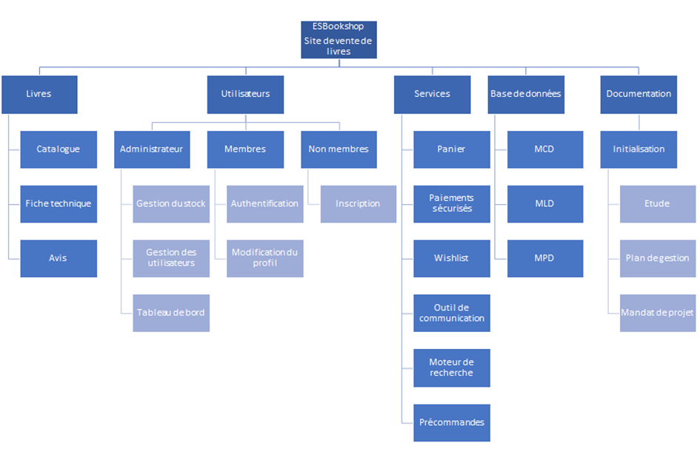

Figure 4 : Graphique concernant la structure des résultats du projet (PBS)

# Scénario avec structure détaillée du projet

## Phases, modules, tâches, résultats, rôles

|  |  |
| --- | --- |
| Phase / Module / Tâche / Résultat | Responsable |
| PHASE INITIALISATION |  |
| **MODULE CONDUITE DU PROJET** |  |
| TÂCHE : Élaborer le mandat de projet | Comité de projet |
| RÉSULTAT : Plan de gestion du projet | Comité de projet |
| RÉSULTAT : Mandat de projet | Comité de projet |
| **MODULE BASES DU PROJET** |  |
| TÂCHE : Élaborer les bases du projet |  |
| RÉSULTAT : Etude | Comité de projet |
|  |  |
| PHASE CONCEPTION |  |
| **MODULE CONDUITE DU PROJET** |  |
| TÂCHE : Conduire et contrôler le projet | Comité de projet |
| RÉSULTAT : Plan de gestion du projet | Comité de projet |
| RÉSULTAT : Rapport d’état du projet | Comité de projet |
| TÂCHE : Clore la phase | Mandant |
| RÉSULTAT : Rapport de phase | N/A |
| **MODULE SYSTÈME IT** |  |
| TÂCHE : Elaborer le concept du système | Comité de projet |
| RÉSULTAT : Exigences envers le système | Comité de projet |
| RÉSULTAT : Etude détaillée | Comité de projet |
| RÉSULTAT : Architecture du système | Comité de projet |
| TÂCHE : Réaliser un prototype | Comité de projet |
| RÉSULTAT : Prototype réalisé | Comité de projet |
| RÉSULTAT : Documentation du prototype | Comité de projet |
| **MODULE TEST** |  |
| TÂCHE : Élaborer le concept de test | Comité de projet |
| RÉSULTAT : Concept de test | Comité de projet |
| **MODULE DÉVELOPPEMENT AGILE** |  |
| TÂCHE : Déployer SCRUM | Comité de projet |
| RÉSULTAT : Plan de gestion du projet | Comité de projet |
| TÂCHE : Gérer le Product backlog | Comité de projet |
| RÉSULTAT : Product backlog | Comité de projet |
| TÂCHE : Élaborer le plan de release | Comité de projet |
| RÉSULTAT : Plan de release | Comité de projet |
| TÂCHE : Exécuter un sprint | Comité de projet |
| RÉSULTAT : Sprint backlog | Comité de projet |
| RÉSULTAT : Incrément | Comité de projet |
|  |  |
| PHASE RÉALISATION |  |
| **MODULE CONDUITE DU PROJET** |  |
| TÂCHE : Clore la phase | Mandant |
| RÉSULTAT : Plan de gestion du projet | Comité de projet |
| RÉSULTAT : Rapport de phase | N/A |
| **MODULE SYSTÈME IT** |  |
| TÂCHE : Réaliser un prototype | Comité de projet |
| RÉSULTAT : Prototype réalisé | Comité de projet |
| RÉSULTAT : Documentation du prototype | Comité de projet |
| TÂCHE : Réaliser le système | Comité de projet |
| RÉSULTAT : Spécification détaillée | Comité de projet |
| RÉSULTAT : Système développé / paramétré | Comité de projet |
| RÉSULTAT : Architecture du système | Comité de projet |
| **MODULE TEST** |  |
| TÂCHE : Mettre en place l’infrastructure de test | Comité de projet |
| RÉSULTAT : Système de test | Comité de projet |
| RÉSULTAT : Données de test | Comité de projet |
| TÂCHE : Exécuter les tests | Comité de projet |
| RÉSULTAT : Procès-verbal de test | Comité de projet |
| RÉSULTAT : Concept de test | Comité de projet |
| **MODULE DÉVELOPPEMENT AGILE** |  |
| TÂCHE : Gérer le Product backlog | Comité de projet |
| RÉSULTAT : Product backlog | Comité de projet |
| TÂCHE : Élaborer le plan de release | Comité de projet |
| RÉSULTAT : Plan de release | Comité de projet |
| TÂCHE : Exécuter un sprint | Comité de projet |
| RÉSULTAT : Sprint backlog | Comité de projet |
| RÉSULTAT : Incrément | Comité de projet |
|  |  |
| PHASE DÉPLOIEMENT |  |
| **MODULE CONDUITE DU PROJET** |  |
| TÂCHE : Clore la phase | Mandant |
| RÉSULTAT : Plan de gestion du projet | Comité de projet |
| RÉSULTAT : Rapport de phase | N/A |
| TÂCHE : Préparer la clôture du projet | Comité de projet |
| RÉSULTAT : Expériences du projet | Comité de projet |
| RÉSULTAT : Appréciation finale du projet | Comité de projet |
| **MODULE TEST** |  |
| TÂCHE : Exécuter les tests | Comité de projet |
| RÉSULTAT : Procès-verbal de test | Comité de projet |
| RÉSULTAT : Concept de test | Comité de projet |
| **MODULE DÉVELOPPEMENT AGILE** |  |
| TÂCHE : Gérer le Product backlog | Comité de projet |
| RÉSULTAT : Product backlog | Comité de projet |
| TÂCHE : Elaborer le plan de release | Comité de projet |
| RÉSULTAT : Plan de release | Comité de projet |
| TÂCHE : Exécuter un sprint | Comité de projet |
| RÉSULTAT : Sprint backlog | Comité de projet |
| RÉSULTAT : Incrément | Comité de projet |

## Dépendances

| Projet | Dépendance |
| --- | --- |
| Thèmes pertinents pour le projet | N/A |
| Résultat / Décision / Fait pertinent pour le projet | N/A |
| Délai | N/A |
| Conséquences pour le projet | N/A |
| Interlocuteur | Chef de projet |

Tableau 4: Dépendances

# Plan de vérification

| Phase / Résultat | Méthode de vérification | Responsable | Vérificateur | Délai | État |
| --- | --- | --- | --- | --- | --- |
| **Initialisation** | | | | | |
| Etude | Revue | Mandant | Gerber Stéphane | 16.03.2020 au 24.03.2020 | Terminé |
| Plan de gestion de projet | En cours |
| Mandat de projet | Terminé |
| Journaux de travail | Terminé |
| Liste des livrables avec attestations des auteurs | Terminé |
| **Conception (Sprint 0)** | | | | | |
| Exigences envers le système | Revue | Mandant | Gerber Stéphane | 24.03.2020 au 07.04.2020 |  |
| Etude détaillée |  |
| Prototype réalisé, fonctionnel et documenté |  |
| Concept de test |  |
| Plan de gestion de projet (affiné) |  |
| User stories |  |
| Sprint backlog |  |
| Product backlog |  |
| MCD |  |
| MLD |  |
| Incrément |  |
| Journal de travail |  |
| Liste des livrables avec attestations des auteurs |  |
| **Réalisation (Sprint 1)** | | | | | |
| Product backlog (mis à jour) | *Revue* | *Mandant* | *Gerber Stéphane* | *07.04.2020au 12.05.2020* |  |
| Sprint backlog |  |
| Diagrammes de classe |  |
| Diagrammes de séquences |  |
| Modèle physique de données |  |
| Incrément |  |
| Concept de test |  |
| Procès-verbal de test |  |
| Sprint review |  |
| Journal de travail |  |
| Liste des livrables avec attestations des auteurs |  |
| **Réalisation (Sprint 2)** | | | | | |
| Product backlog (mis à jour) | *Revue* | *Mandant* | *Gerber Stéphane* | *12.05.2020au 02.06.2020* |  |
| Sprint backlog |  |
| Diagrammes de classe |  |
| Diagrammes de séquences |  |
| Modèle physique de données |  |
| Incrément |  |
| Concept de test |  |
| Procès-verbal de test |  |
| Sprint review |  |
| Journal de travail |  |
| Liste des livrables avec attestations des auteurs |  |
| **Réalisation (Sprint 3)** | | | | | |
| Rapport de phase | *Revue* | *Mandant* | *Gerber Stéphane* | *02.06.2020au 23.06.2020* |  |
| Product backlog (mis à jour) |  |
| Sprint backlog |  |
| Diagrammes de classe |  |
| Diagrammes de séquences |  |
| Modèle physique de données |  |
| Incrément |  |
| Concept de test |  |
| Procès-verbal de test |  |
| Sprint review |  |
| Journal de travail |  |
| Liste des livrables avec attestations des auteurs |  |
| **Déploiement** | | | | | |
| Appréciation finale du projet | *Revue* | *Mandant* | *Gerber Stéphane* | *23.06.2020au 27.06.2020* |  |
| Expérience du projet |  |
| Documentation des APIs |  |
| Mode d’emploi pour la mise en œuvre de l’environnement de développement |  |
| Mode d’emploi de déploiement |  |
| Finalisation du sprint précédent (si nécessaire) |  |
| Mise à disposition d’environnement de démo |  |
| Journal de travail |  |
| Liste des livrables avec attestations des auteurs |  |

Tableau 5: Plan de vérification

Méthodes de vérification selon le chapitre sur l’assurance de la qualité

# Plan des délais

Le projet a été décomposé en 4 phases. La phase de réalisation est décomposée en 3 sprints de 3 semaines chacun alors que la phase de déploiement ne durera que 2 jours.

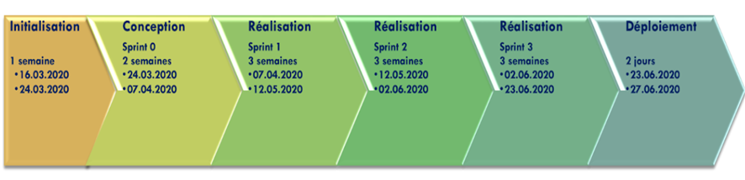

Figure 5 : Planification globale du projet ESBookshop

|  |  |  |
| --- | --- | --- |
| **Phase** | **Jalon** | **Prévu le** |
| Initialisation | Libération du projet | 24.03.2020 |
| Conception | Fin du sprint 0 | 07.04.2020 |
| Libération de la phase de réalisation | 07.04.2020 |
| Réalisation | Fin du sprint 1 | 12.05.2020 |
| Fin du sprint 2 | 02.06.2020 |
| Fin du sprint 3 | 23.06.2020 |
| Libération de la phase de déploiement | 23.06.2020 |
| Déploiement | Mise en service | 23.06.2020 |
| Clôture du projet | 27.06.2020 |

# Plan des coûts

|  |  |
| --- | --- |
| **Phase** | **Coûts prévus (en CHF)** |
| Initialisation | 4°800 |
| Conception | 10°000 |
| Réalisation | 40°000 |
| Déploiement | 2°000 |
| Total | 56°800 |

Voir le plan des coûts ajouté en annexe pour plus de détails.

# Plan des ressources

Ressources en personnel

| Rôle / Personne | Initialisation | Conception | Réalisation | Déploiement | Total | Confirmation du supérieur |
| --- | --- | --- | --- | --- | --- | --- |
| MV | 25 | 50 | 225 | 10 | 310 | SG |
| MJ | 25 | 50 | 225 | 10 | 310 | SG |
| PF | 25 | 50 | 225 | 10 | 310 | SG |
| HB | 25 | 50 | 225 | 10 | 310 | SG |

Tableau 6: Ressources en personnel

Moyens matériels

**Locaux** : Travail à domicile, salle de classe SIG2.

**Infrastructure informatique** : Ordinateurs personnels de l’équipe et ordinateurs de l’école.

**Logiciels** : Visual Studio, Discord, Teams, Microsoft Office 365, Google Drive, Github.

# Plan d’achat

Aucun achat à faire, toutes les ressources sont déjà fournies par le mandant.

| Besoins / Désignation | Quantité | Valeur CHF | Date | Type d’achat |
| --- | --- | --- | --- | --- |
| N/A | N/A | N/A | N/A | N/A |

Tableau 7: Plan d’achat

# Communication

| Destinataire de l’information | Responsable de la communication | Contenu | Objectif | Moyen / Support | Délai |
| --- | --- | --- | --- | --- | --- |
| Mandant | *Chef de projet* | *Liste des livrables (Hermes)* | Rendre les livrables demandés par le mandant, soit l’étude de projet, le plan de gestion de projet ainsi que le mandat du projet | OneDrive / document Word | Mardi à 00h00 (à chaque fin de jalon) |
| Mandant | Chef de projet | Journal de travail du comité | Compléter le journal de travail de toute l’équipe afin d’entretenir un suivi des tâches effectuées | OneDrive / document Excel | Mardi à 00h00 (à chaque fin de jalon) |

Tableau 8: Plan de communication

# Reporting

| Résultat | Fréquence | Responsable | Destinataire | Délai |
| --- | --- | --- | --- | --- |
| Sprint review | *Hebdomadaire* | *Equipe de projet* | Mandant | Mardi 8h00 |
| Scrum quotidien | Quotidien | Equipe de projet | Equipe de projet | Selon les jours |
| Sprint backlog | Quotidien | Equipe de projet | Equipe de projet | Tous les jours |

Tableau 9: Reporting

# Prescriptions, méthodes et outils

| Titre | Prescriptions, méthodes et outils | Version |
| --- | --- | --- |
| Gestion de projet | *HERMES* | *HERMES 5.2* |
| Gestion de projet | Agile, SCRUM | N/A |
| Gestion de projet | Trello | N/A |
| Outil de gestion de versions | GIT | 2.25.1 |
| Service web d'hébergement et de gestion de développement de logiciels, utilisant GIT. | GitHub | N/A |
| Interface graphique GIT | SourceTree | 3.3.6 |
| Interface graphique GIT | Git (Bash et GUI) | 2.25.1 |
| Serveur de Base de données | Microsoft SQL Server | 2019 |
| Outil de gestion de la base de données SQL Server | Microsoft SQL Server Management Studio | 2019 |
| Environnement de développement | Visual Studio 2019 Entreprise | 2019 |
| Outils bureautique | Suite Microsoft Office 365 | 2019 |
| Outil collaboratif | Teams | 2019 |
| Outil collaboratif | Discord | 2020 |
| Outil de modélisation de BD | Microsoft SQL management studio | 18.4 |
| Service d'hébergement cloud | Microsoft Azure | 2020 |

Tableau 10: Prescriptions, méthodes et outils

Abréviations et glossaire

| Abréviation / Terme technique | Explication |
| --- | --- |
| HERMES | La méthode de gestion de projets et de programmes HERMES 5 est une norme eCH. |
| SCRUM | Méthode de gestion de projet Agile. |
| N/A | Non applicable |
| SIPD | Sécurité informatique pour la protection des données |
|  |  |
|  |  |
|  |  |
|  |  |
|  |  |
|  |  |
|  |  |
|  |  |

Tableau 11: Abréviations et glossaire

Tables des matières

Suivi des modifications 1

Description 1

1 Description du projet 2

2 Scénario avec phases et jalons 2

3 Organisation 5

4 Structure des résultats du projet 6

5 Scénario avec structure détaillée du projet 7

5.1 Phases, modules, tâches, résultats, rôles 7

5.2 Dépendances 12

6 Plan de vérification 12

7 Plan des délais 15

8 Plan des coûts 16

9 Plan des ressources 17

10 Plan d’achat 17

11 Communication 18

12 Reporting 18

13 Prescriptions, méthodes et outils 18

Abréviations et glossaire 20

Tables des matières 21

Tables des illustrations 22

Table des tableaux 22

Annexes 23

Annexe A Assurance de la qualité 23

Annexe B Gestion des risques 23

Annexe C Procédure de transmission des problèmes 26

Annexe D Gestion des documents 27

Annexe D.A Classement des documents 27

Annexe D.B Conventions relatives aux noms 27

Annexe D.C Versions de documents 27

Annexe E Gestion des modifications 30

Tables des illustrations

Figure 1 : Scénario « Système Informatique propre » 3

Figure 2 : Planification globale du projet ESBookshop 3

Figure 3 : Graphique concernant l’organisation de projet 6

Figure 4 : Graphique concernant la structure des résultats du projet (PBS) 7

Figure 5 : Planification globale du projet ESBookshop 15

Figure 6 : Matrice des risques 24

Figure 7 : Graphique concernant la gestion des versions 28

Figure 8 : Graphique concernant la gestion des modifications 30

Figure 9 : Work Breakdown Structure (WBS) 31

Figure 10 : Plan des coûts détaillé par personne 31

Table des tableaux

Tableau 1: Contrôle des modifications 1

Tableau 2: Organisation permanente 5

Tableau 3: Organisation de projet pour la phase suivante 5

Tableau 4: Dépendances 12

Tableau 5: Plan de vérification 15

Tableau 6: Ressources en personnel 17

Tableau 7: Plan d’achat 17

Tableau 8: Plan de communication 18

Tableau 9: Reporting 18

Tableau 10: Prescriptions, méthodes et outils 19

Tableau 11: Abréviations et glossaire 20

Tableau 12: Assurance de la qualité 23

Tableau 13: Échelle d’évaluation de la probabilité d’occurrence 23

Tableau 14: Échelle d’évaluation des conséquences pour le résultat du projet 24

Tableau 15: Matrice des risques 26

Annexes

1. Assurance de la qualité

La procédure à suivre pour les tests est définie dans le concept de test.

Les vérifications sont définies dans le chapitre sur le plan de vérification (dans le plan de gestion du projet).

Les méthodes de vérification suivantes sont utilisées dans le projet.

| Méthode de vérification | Description |
| --- | --- |
| Revue écrite (RE) | Le résultat est envoyé par courriel aux vérificateurs. Ces derniers le vérifient indépendamment les uns des autres et établissent un rapport de vérification avec leurs constatations. L’auteur corrige celles-ci ou les refuse par écrit, en communiquant les motifs par courriel au vérificateur. |
| Revue orale (RO) | Les constatations écrites sont discutées au cours d’une réunion. Les adaptations et mesures nécessaires y sont décidées, attribuées à des responsables et assorties d’un délai.  Une revue orale repose toujours sur une revue écrite.  La revue orale débouche sur un procès-verbal qui doit être signé par les participants. |
| Walk-through | Il s’agit d’une vérification moins formelle qu’une revue. En examinant les résultats disponibles à un moment donné, le vérificateur tente de se faire une idée de l’état actuel des travaux. |

Tableau 12: Assurance de la qualité

Si des résultats sont réceptionnés au cours d’une consultation de représentants spécialisés, cette vérification est effectuée au moyen d’une revue écrite.

1. Gestion des risques

Les risques liés au projet sont mentionnés pour la première fois dans le mandat du projet, puis actualisés dans le rapport d’état du projet et le rapport de phase.

Pour pouvoir évaluer les risques, chacun d’entre eux doit être apprécié au regard de sa probabilité d’occurrence et de la sévérité de ses conséquences (degré d’impact). Des variables sont définies à cet effet.

Échelle d’évaluation de la probabilité d’occurrence

| Évaluation | Description de la probabilité d’occurrence |
| --- | --- |
| 1 = faible | *Improbable (inférieure à 20 %)* |
| 2 = moyenne | Modérément probable (entre 20 et 50 %) |
| 3 = élevée | Très probable (supérieure à 50 %) |

Tableau 13: Échelle d’évaluation de la probabilité d’occurrence

| Évaluation | Conséquence pour le résultat du projet | Conséquence pour le délai | Conséquence pour les coûts |
| --- | --- | --- | --- |
| 1 = faible | *Défauts mineurs* | Jusqu’à 1 mois, donc mineure | Aucune |
| 2 = moyenne | Défauts considérables | 1-3 mois, donc considérable | 5-20 %, donc considérable |
| 3 = élevée | Défauts sérieux | Plus de 3 mois, donc sérieuse | Supérieure à 20 %, donc sérieuse |

Tableau 14: Échelle d’évaluation des conséquences pour le résultat du projet

Ces valeurs donnent les coordonnées permettant de représenter le risque dans la matrice. Les changements par rapport à la dernière évaluation sont indiqués au moyen d’une flèche (exemple du risque 2).

Matrice des risques



Figure 6 : Matrice des risques

Les risques identifiés et évalués sont reportés dans le rapport d’état du projet sous forme de tableau (cf. ci-dessous). Pour chaque risque, une ou plusieurs mesures sont planifiées.

| No | Description du risque | PO | DI | FR | Mesures | Responsable | Délai |
| --- | --- | --- | --- | --- | --- | --- | --- |
| R1 | Conflits dans l’équipe de projet | 2 | 2 | 4 | Faire des réunions quotidiennes | Chef de projet | Durée du projet |
| R2 | Client insatisfait | 2 | 3 | 6 | Impliquer le client dès le départ : réunion, tests, etc. | Comité de projet | Durée du projet |
| R3 | Equipe de projet pas assez compétente | 2 | 3 | 6 | Distribution des rôles en fonction des compétences + formations continues | Comité de projet | Durée du projet |
| R4 | Membre indisponible (ex. : maladie, licenciement, maternité, etc.) | 1 | 3 | 3 | *- Faire des heures supplémentaires*  - Vérifier l’avancement de chaque membre de l’équipe | Comité de projet | Durée du projet |
| R5 | Dépassement des délais | 2 | 2 | 4 | Faire des heures supplémentaires et se concentrer sur les fonctionnalités principales | Comité de projet | Durée du projet |
| R6 | Hacking, vol de données | 2 | 3 | 6 | Utiliser le technologies adéquates (Https, Entity Framework, protocoles de sécurité, anti-virus, etc.) | Comité de projet | Durée du projet |
| R7 | Pilotage inadéquat | 2 | 2 | 4 | Informer l’équipe et trouver des solutions adéquates | Comité de projet | Durée du projet |
| R8 | Mauvais choix des ressources / des technologies | 1 | 2 | 2 | Contrôler et tester en continu l’évolution du projet (application, etc.) | Comité de projet | Durée du projet |
| R9 | Pannes techniques (internet, serveur, BD, indisponible, …) | 2 | 3 | 6 | Minimiser la dépendance technique : Travailler en local (GIT) et faire des PUSH/ PULL minimum une fois par jour | Comité de projet | Durée du projet |
| R10 | Le produit en cours ne répond pas aux exigences attendues | 2 | 3 | 6 | Revus et contrôles hebdomadaires | Comité de projet | Durée du projet |
| R11 | Spécifications, fonctionnalités trop ambitieuses | 3 | 3 | 9 | Faire une liste des priorités chaque semaine et à chaque sprint | Comité de projet | Durée du projet |
| R12 | Le produit (application) ne fonctionne pas | 3 | 3 | 9 | Faire des contrôles et si besoin des tests et des corrections hebdomadaire | Comité de projet | Durée du projet |
| R13 | infaisabilité des fonctionnalités | 3 | 3 | 9 | S’assurer de la faisabilité des fonctionnalités avant de les valider et répartir les tâches en fonction des compétences de chacun | Comité de projet | Durée du projet |
| R14 | Demande de changement durant le projet | 1 | 3 | 3 | Etablir et valider un cahier des charges dès le début du projet | Comité de projet | Durée du projet |
| R15 | Cahier des charges ambigu | 2 | 3 | 6 | *-Informer*  *-Discuter avec le mandant*  -Compléter le cahier des charges | Comité de projet et Mandant | Durée du projet |
| R16 | Evolution des technologies | 1 | 3 | 3 | Faire les mises à jour | Comité de projet | Durée du projet |
| R17 | Altération des données par une entité externe | 2 | 3 | 6 | Assurer la redondance des données | Comité de projet | Durée du projet |
| R18 | Problème de déploiement | 3 | 3 | 9 | Préparer le déploiement dès la phase de conception | Comité de projet | Durée du projet |
| Légende: PO = probabilité d’occurrence: 1 faible / 2 moyenne / 3 élevée;   DI = degré d’impact: 1 faible / 2 moyen / 3 élevé;  FR = facteur de risque: FR = PO x DI | | | | | | | |

Tableau 15: Matrice des risques

1. Procédure de transmission des problèmes

La transmission des problèmes est une mesure spéciale à laquelle il faut avoir recours avec prudence et uniquement à titre exceptionnel. Dans le cadre d’un projet, il est toujours souhaitable et avantageux d’essayer d’abord toutes les autres mesures de résolution de conflits disponibles et d’engager dans un premier temps ses propres compétences de communication. En effet, la transmission d’un problème finit souvent par en entraîner une autre.

La procédure à suivre en cas de problème à transmettre est définie de manière unique et est valable pour toute la durée du projet. Il est néanmoins possible de l’adapter à tout moment si le besoin s’en fait sentir.

Au cours d’un projet, un conflit non résolu ou un problème peuvent donner lieu à une procédure de transmission des problèmes. Les problèmes qui ne peuvent pas être résolus par la conduite du projet par manque de compétences ou de ressources sont transmis au comité de pilotage du projet, qui les traite avec la priorité et l’urgence requises.

La procédure de transmission des problèmes est décrite de manière neutre et spécifie les différents rôles. Elle définit comment les conflits ou les problèmes insolubles doivent être confiés à un échelon supérieur du projet: du niveau hiérarchique de la conduite à celui du pilotage, et ensuite au sein de celui-ci à l’échelon suivant.

La procédure décrite a notamment comme objectif de définir quelles circonstances permettent de sauter un échelon hiérarchique et quelles situations ne le permettent pas.

1. Gestion des documents

Classement des documents

Outil : Google drive

Lien : <https://drive.google.com/drive/folders/1lMD38NT4ejanicYUZF_bL1cJcq3F9Q5D>

Accès : lecture et écriture pour toute l’équipe de projet

Conventions relatives aux noms

Pour que les documents liés au projet puissent être identifiés facilement et sans ambiguïté, les noms des fichiers doivent respecter les conventions suivantes:

*ESB_[nom du document]_[version].[type de fichier]*

Versions de documents

Les modifications apportées aux documents doivent être répertoriées dans la liste correspondante.

Utilisation de numéros de version:

* Les numéros de version V0.1, V0.2, V0.3…V0.9 désignent des versions de documents en cours d’élaboration.
* Le numéro de version V1.0 est donné à la première version réceptionnée du document.
* Le numéro de version V1.1 est donné à la première version modifiée après la réception.
* Le numéro de version V2.0 est donné à la deuxième version réceptionnée du document.

Gestion des versions



Figure 7 : Graphique concernant la gestion des versions

Documents avec référence temporelle

Pour les documents ayant une référence temporelle claire, la date doit figurer dans le nom du fichier.

Exemple pour un procès-verbal:

HMH-PV-réunion équipe de base-2011-12-05.doc

Néanmoins, la référence temporelle peut aussi être utilisée pour signaler les différentes versions. Combiner les deux indications (référence temporelle et numéro de version) a ainsi peu de sens.

Pour indiquer la date dans le nom du fichier, on utilisera toujours le format AA-MM-JJ (ou AAAA-MM-JJ), afin que les documents apparaissent dans l’ordre chronologique dans les listes. Si le nom des documents commence par la date, tous les documents seront classés dans l’ordre chronologique. En revanche, si la date est indiquée à la fin du nom des documents, les documents seront classés d’abord alphabétiquement puis, pour un même document, dans l’ordre des différentes versions (en fonction de la date).

Conseil relatif à l’utilisation d’une référence temporelle:

L’utilisation de la référence temporelle en lieu et place du numéro de version s’est imposée presque partout. Comme les documents peuvent généralement toujours être triés par ordre chronologique, la pratique a montré qu’il est plus efficace d’indiquer le nom au début et la date à la fin (nom du document-AAMMJJ). En inversant les deux, il n’est en effet plus possible de trier les documents par ordre alphabétique.

De plus, dans la plupart des cas, il est de nouveau possible d’utiliser la forme abrégée AAMMJJ, comme cela avait été le cas avant l’an 2000.

Nom du projet-désignation du document-AAMMJJ.type de fichier

Exemple:

HMH-mandat de projet-181126.doc

HMH-mandat de projet-181205.doc

1. Gestion des modifications

Ce graphique est modifiable avec Microsoft PowerPoint (clic droit – Objet Presentation – Ouvrir)



Figure 8 : Graphique concernant la gestion des modifications

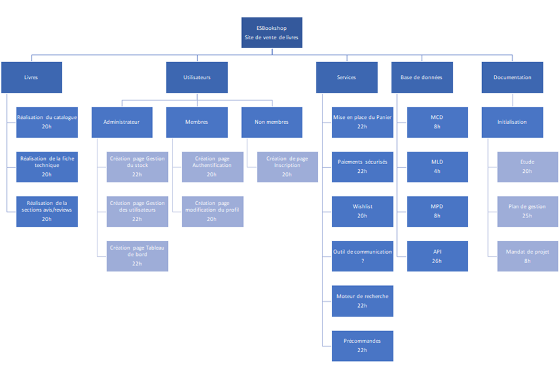

Figure : Work Breakdown Structure (WBS)

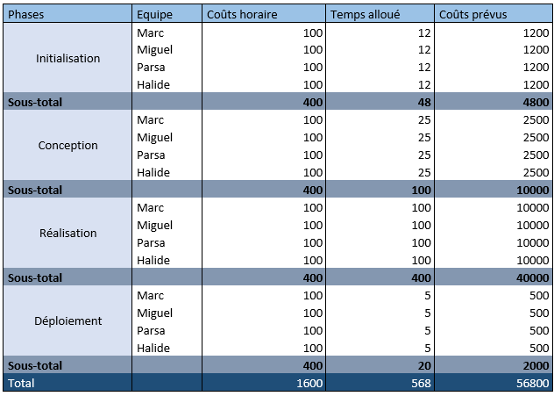

Figure 10 : Plan des coûts détaillé par personne